- Station - Zwischenstopp
Erklärvideo
-------------------------------------------------------------------------------
- Station – Fang den Ball
Erklärvideo
- Station - Volltreffer
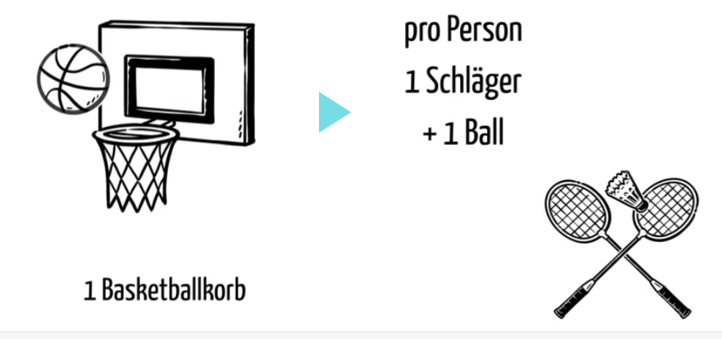
Erklärvideo
---------------------------------------------------------------------------------
- Station – Hochhalten

Erklärvideo
Teamname:
Station | Trefferpunkte | Eigene Note für Teamarbeit
1. Zwischenstopp
2. Fang den Ball
3. Volltreffer
4. Hochhalten
Teampunkte
----------------------------------------------------------------------------------------------------------------------------------------------------
Teamname:
Station | Trefferpunkte | Eigene Note für Teamarbeit
1. Zwischenstopp
2. Fang den Ball
3. Volltreffer
4. Hochhalten
Teampunkte
----------------------------------------------------------------------------------------------------------------------------------------------------
Teamname:
Station | Trefferpunkte | Eigene Note für Teamarbeit
1. Zwischenstopp
2. Fang den Ball
3. Volltreffer
4. Hochhalten
Teampunkte
----------------------------------------------------------------------------------------------------------------------------------------------------
Teamname:
Station | Trefferpunkte | Eigene Note für Teamarbeit
1. Zwischenstopp
2. Fang den Ball
3. Volltreffer
4. Hochhalten
Teampunkte

